Sjöloppis med nätauktion till förmån för Skota Hem!

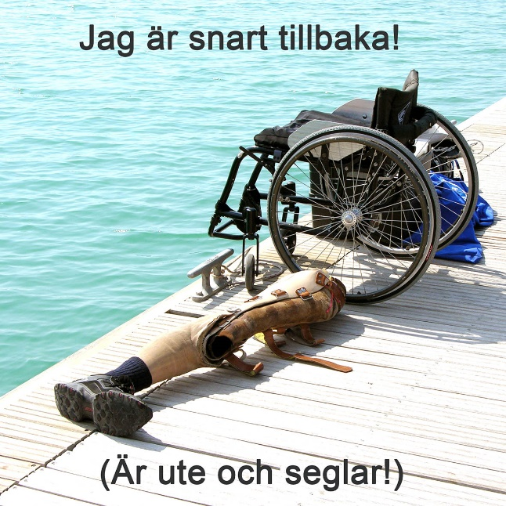

Nätauktionen är i full gång och pågår till 26 maj kl 12.00.

Avslutas med Sjöloppis på KSSS Hamnplan
lördagen den 27 maj kl 11-16.
Välkommen att fynda på vår stora Sjöloppis samtidigt som du kan
äta en hamburgare och fika med hembakat dopp.
Här hämtar du även dina hembudade föremål från nätauktionen.

Här kommer du direkt till auktionen  eller genom QR koden.  https://rotarysaltis.farleden.net/auktion/ | 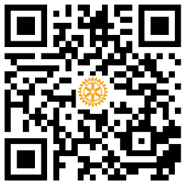



Rotary Saltsjöbaden i samarbete med Skota Hem

